VOP CZ, s.p.
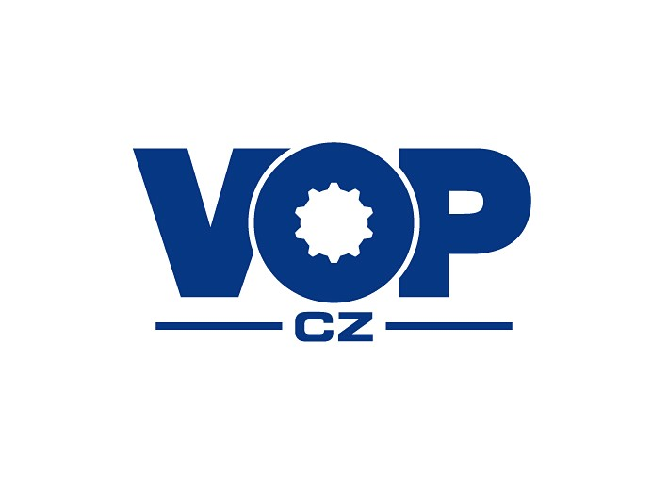
Dukelská 102, 742 42 Šenov u Nového Jičína, Czech Republic

Šenov u Nového Jičína dne: 30.7.2026
Zhotovitel:
Číslo smlouvy: S 202/22

Příkaz k provedení opravy číslo: ………1/22………….
V souladu se shora uvedenou smlouvou proveďte opravu níže uvedených vadných dílů svářecí techniky:

Označení dílů určených k opravě | Jednotkové označení | Množství

Podpisem tohoto příkazu k provedení opravy zhotovitel potvrzuje, že převzal výše uvedené věci.

Vystavil: za VOP CZ, s.p. Převzal:
Kyselý Petr Jméno a příjmení:
tel.č. 556783325 Podpis:
kysely.p@vop.cz
30.3.2022
Dne: …………………..

